Введение

Цель курсовой работы: разработка программного модуля «Электронный органайзер парикмахера». Информационная система должна представлять собой стандартное Windows-приложение с реализацией следующих основных функций: создание записи со временем обслуживания клиента в базе данных SQLite, слежение за наступлением времени записи, вывод сообщения о наступлении заданной даты и времени, возможность просмотра запланированных визитов клиентов.
Задачи:
- исследовать предметную область;
- составить информационную модель;
- реализовать графический интерфейс;
- разработать функциональную часть программы;
- отладить работу программы.

Целью курсового проекта является обобщение, углубление и закрепление знаний, полученных при изучении дисциплины «Основы алгоритмизации и программирования», а также получение навыков в самостоятельной разработке и создании программного продукта, проведении его тестирования, работы со справочной и технической литературой.

1 Общая характеристика задачи

Программный модуль представляет собой переносимую базу данных с записями планируемых посещений клиентов.
Программа показывает запланированную активность парикмахера и содержит записи, содержащие информацию о посещениях клиентов. Каждая запись содержит следующие поля: № записи, дата, время, содержимое (ФИО клиента или пометки об ином событии).
Программный модуль в указанное время выводит сообщение о наступлении запланированного события со звуковым событием и возможностью пометки его как свершившегося, либо возможностью отложить напоминание.
ПМ может использовать для работы ОС Windows XP, Windows 7, Windows 10 без установки дополнительных модулей и баз данных. Перенос ИС на другой компьютер осуществляется копированием рабочей папки программы.
Программа предусматривает защиту от некорректного ввода входных данных.

2 Проектирование программного модуля

2.1 Описание входных и выходных данных

В данном проекте используются входные, промежуточные и выходные данные следующих типов:

Таблица 1 – Физическая модель ПМ
Функция приложения |  | Описание функции |  | Наименование действия |  | Доступ к действию
Добавление записи |  | В динамический список добавляется новая запись об отчетности |  | ActionAdd |  | Главное меню/Кнопка
Удаление записи |  | Из списка удаляется 1 запись |  | ActionDelete |  | Контекстное меню
Вывод информации о программе | Выводится информация о программе |  | ActionInfo |  | Главное меню

Физическая модель информационной системы будет реализована следующим образом:
Таблица 2 – Физическая модель ПМ
Имя поля | Название | Тип данных | Размер, байт
Number | Номер | Byte | 1
Daet | Дата | string | 30
Time | Время | String | 30
Task | Содержимое | String | 500
Status | Статус | String | 10
Descr | Дополнительно | String | 300
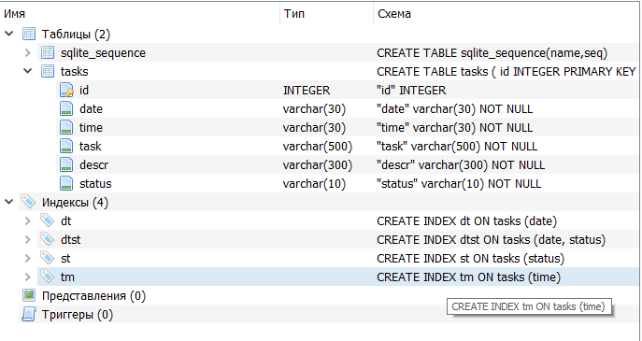
Рисунок 1 - Графическая иллюстрация редактора БД в процессе создания.

2.2 Алгоритм решения задачи

После запуска программы пользователю предоставляется возможность выбора дальнейших действий. До ввода данных для построений и расчетов возможен только просмотр некоторых команд главного меню – «Справка», «О программе». Если все данные и параметры введены верно, то у пользователя появляются возможности выполнить расчеты, после чего можно выполнить построение графика и сохранить полученное изображение.
Обобщенная блок-схема программы изображена на рисунке 2.

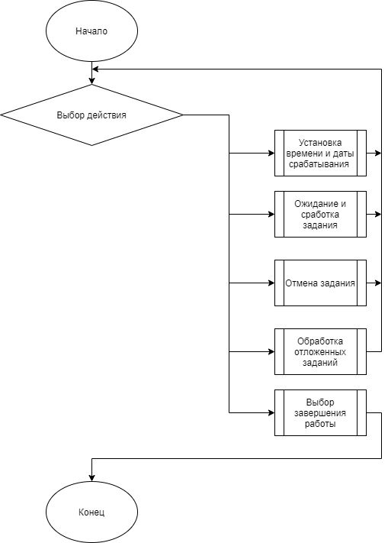
Рисунок 2. Обобщенная блок-схема программы.
В основной схеме программы представлены все действия, которые может выбрать пользователь.
Вначале пользователь выбирает необходимое действие, вводит данные необходимые для работы программы. Далее он может получить результат выполнения этого действия. При этом происходит проверка на корректность ввода.
Пользователь также может выбрать любую функцию данной программы.
Блок-схема подпрограммы добавления записи изображена на рисунке 3

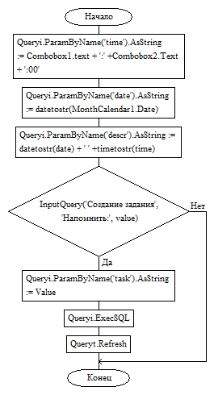
Рисунок 3. Блок-схема подпрограммы добавления записи.

Блок-схема подпрограммы удаления записи изображена на рисунке 4

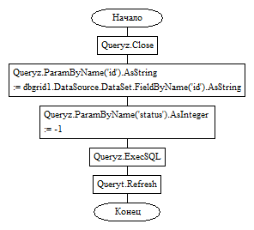

Рисунок 4. Блок-схема подпрограммы удаления записи.

Блок-схема алгоритма контроля времени срабатывания представлена на рисунке 5.

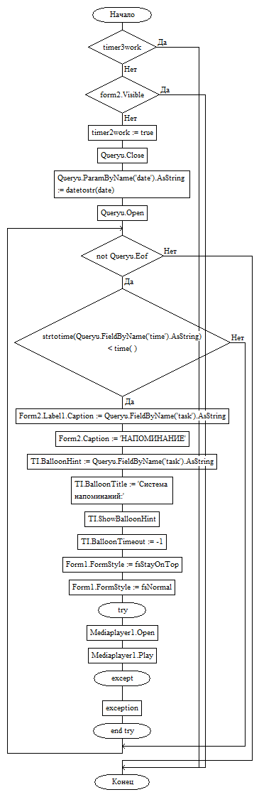

Рисунок 5. Блок-схема алгоритма контроля времени срабатывания.

Блок-схема подпрограммы повтора напоминания изображена на рисунке 6
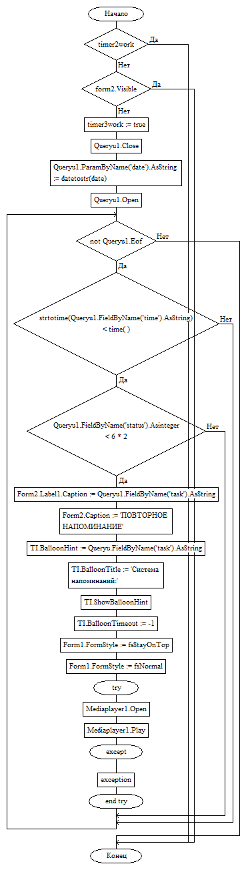
Рисунок 6. Блок-схема подпрограммы повтора напоминания.
Блок-схема подпрограммы отображения записи изображена на рисунке 7
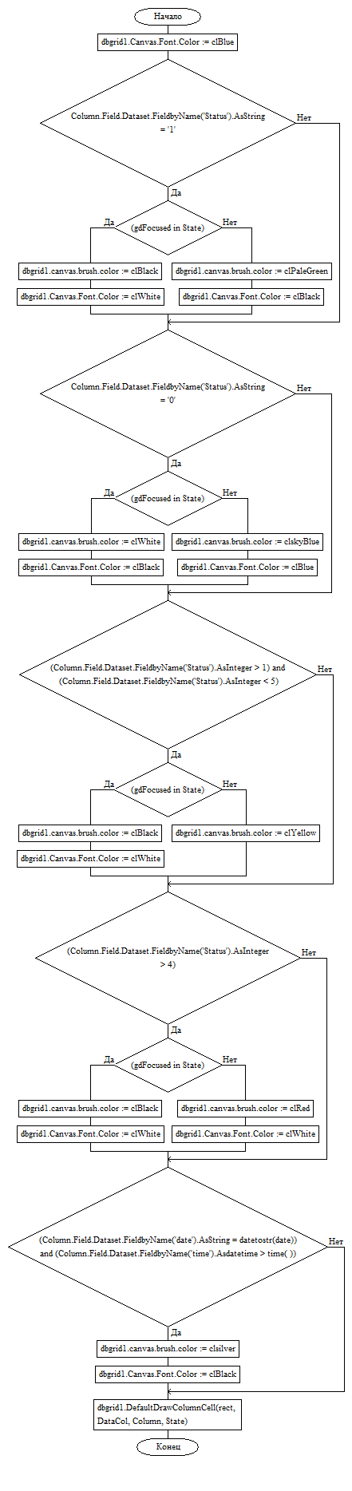
Рисунок 7. Блок-схема подпрограммы поиска записи.

3 Реализация программного модуля

3.1 Описание структуры разрабатываемой задачи

Весь курсовой проект выполнен в Delphi. Вся программа хранится на дискете в папке Курсовой проект. В этой папке хранятся все Unit и Project, а также другие файлы, необходимые для корректной работы программы.
Проект состоит из четырёх форм:
- MainForm является главной формой программы, на которой расположены основные компоненты;
- AddForm открывается при выборе подпункта «Добавить». Используется для добавления информации о предмете;
- FindForm используется для поиска информации о предмете.
- EditForm используется для редактирования информации о предмете.
- GrafikForm используется для отображения графика
- ScreenSaverForm отображается при запуске программы

Весь программный код продемонстрирован в приложении А.

3.2 Проектирование и реализация интерфейса задачи

При проектировании интерфейса проекта использовались следующие компоненты Delphi:
- Edit (текстовое окно), используется для ввода и вывода различных символов с возможностью их редактирования, а так же для отображения неизменяемого текста. В программе используется для ввода количества элементов множества и ввода самих элементов множества; при выводе площади используется также компонент Edit, но для запрета редактирования данных свойство Readonly ставим в True.
- Button (кнопка), используется для имитации выполнения основных действий. В программе служит для выполнения расчета;
- MainMenu (главное меню), используется для отображения главного меню программы;
- PopupMenu (контекстное меню),используется для отображения контекстного меню;
- XPManifest, используется для оформления основной формы программы под оболочку WIndows;
- SaveDialog, используется для сохранения информации в файл;
- ColorDialog, используется для выбора цвета различных компонентов.
- SpeedButton, используется для закрытия, как основной формы пректа, так и дополнительной;
- Statusbar, строка состояния.
Вид основной формы показан на рисунке 8.

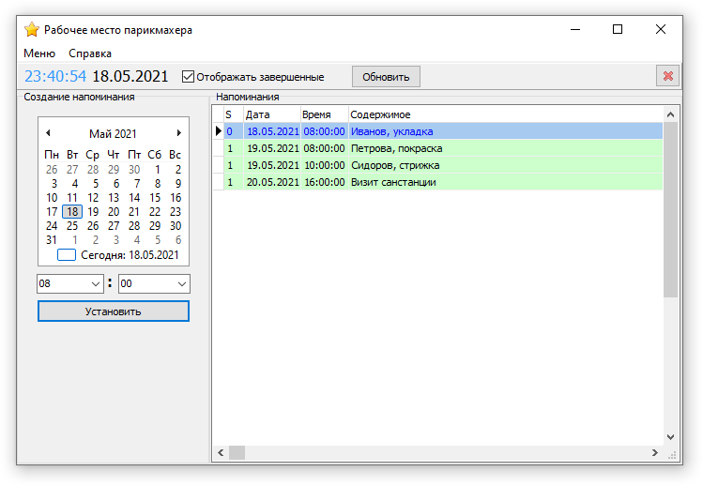

Рисунок 8 – Основная форма программы

Главная форма имеет основные компоненты интерфейса: главное меню, заголовок с иконкой программы, кнопки для выполнения необходимых действий. Главное меню программы заключает в себе пункты, дублирующие основные действия кнопок на форме. В пункте «Настройки» расположены команды о смене шрифта компонентов. Также в меню имеется пункт «Справка», в котором имеются сведения о программе и методе решения. Пункт «О программе» отображает информацию о разработчике проекта. На основной форме находятся также окно для вывода основной информации.
Контекстное меню управления заданиями показано на рисунке 9

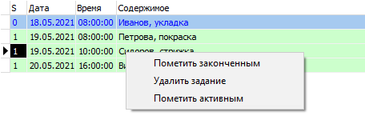
Рисунок 9 – Контекстное меню управления заданиями.
Окно создания задания показано на рисунке 10

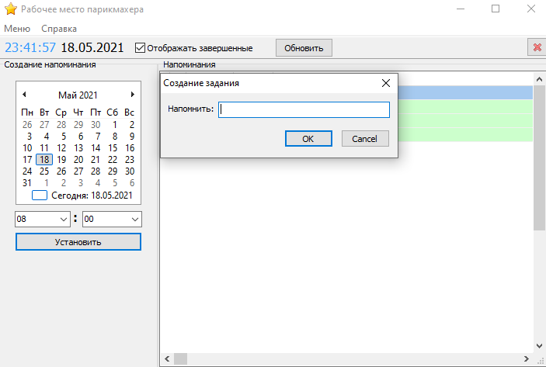
Рисунок 10 – Окно создания задания.

Окно сработавшего напоминания о событии показано на рисунке 11

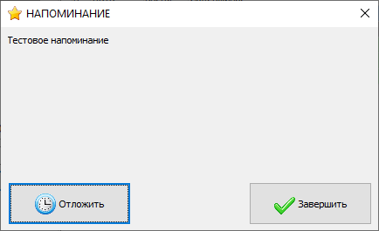
Рисунок 11 – Окно сработавшего напоминания о событии.

Окно программы с отмеченными прошедшими событиями показано на рисунке 12

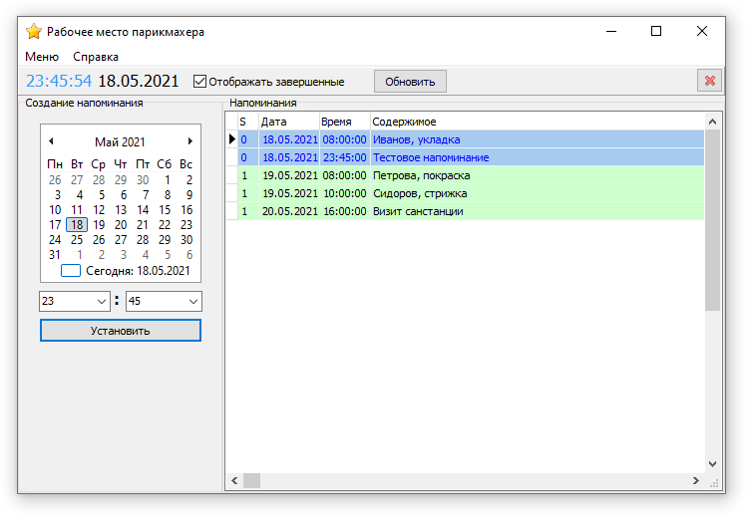
Рисунок 12 – Окно программы с отмеченными прошедшими событиями.

Окно программы со скрытыми прошедшими событиями показано на рисунке 13

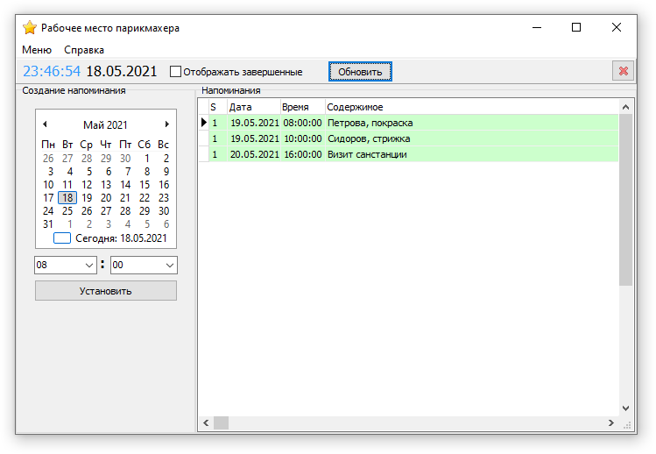
Рисунок 13 – Окно программы со скрытыми прошедшими событиями.

3.3 Разработка справочной системы

Разработка справочной системы для программы даст пользователю возможность ознакомиться с краткой, но понятной и доступной информацией о разработчике программы программе и её возможностях. Справка создана с помощью встроенной формы AboutBox.
Вид справки «О программе» представлен на рисунке 14.

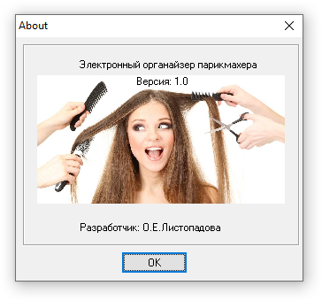

Рисунок 14 – Вид справки «О программе»

3.4 Тестирование задачи

Тестирование проводилось с целью проверки корректности работы программы и её отладки.
Тестирование программы осуществлялось на персональном компьютере со следующими техническими характеристиками:
- процессор – Intel(R) Core i5 CPU 3000MHz;
- видеокарта – Nvidia NV720;
- оперативная память – 16Gb DIMM4
- операционная система – WINDOWS 7.

Для исключения ошибочного ввода при построении программного модуля использовались компоненты, не допускающие неверного ввода значений, например TCalendar, TComboBox. В поле же собственно названия задания допускается ввод любых надписей без ограничений.
Тестирование программы заключалось в установке тестовых заданий на ближайшее время и проверке их срабатывания в указанное время, проверке возможности отложить задание на пять минут.
На рисунке 15 представлено окно программы с установленным тестовым заданием.
Рисунок 15 – Окно программы с установленным тестовым заданием.

На рисунке 16 представлено окно с тестовым заданием сработавшее в указанное время.

Рисунок 16 – Окно с тестовым заданием сработавшее в указанное время.

4 Мероприятия по энерго- и ресурсосбережению

В современном мире, в эпоху развивающейся промышленности необходимо принимать меры для сохранения окружающей нас среды. Поэтому в Республике Беларусь, как и в любой другой развитой стране, принята политика по ресурсо- и энергосбережению. Данная политика затрагивает все сферы общественной жизни, и конечно, не обошла и сферу образования. Стандарт управления энергопотреблением компьютеров, описывает три различных режима работы компьютера. Эти режимы отличаются потребляемой мощностью электроэнергии. Ждущий режим - позволяет экономить энергию, за счет отключения всех периферийных устройств, кроме ЦПУ, ОЗУ и материнской платы. Спящий режим - позволяет экономить электроэнергию на 100%, так как отключаются все периферийные устройства. Основной режим - при этом режиме экономии нет. Потребляемая мощность около 400Ватт.
Для нахождения количества рабочих дней, в течение которых разрабатывался программный продукт, используем формулу:

n = Тпк /(8-t_{рп}), (1)
где Тпк – время работы компьютера, ч;
Тпк =110 ч.
t_{рп} – суммарное время регламентированных перерывов, в течение
рабочего дня, ч;
t_{рп} =50 мин=5/6 часа.

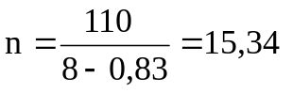дн

Для нахождения суммарной продолжительности регламентированных перерывов в течение всего времени разработки программного модуля:

Трп = n × t_{рп}, (2)
где Трп – суммарная продолжительность регламентированных перерывов в течение всего времени разработки программного модуля;

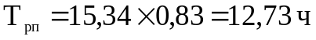

Стоимость сэкономленной электроэнергии рассчитывается по формуле:

Сэн=Трп×(Wпк-Wсп)× Сэ, (3)
где Wпк – потребляемая мощность ПК, кВт;
Wсп – потребляемая мощность компьютера в ждущем режиме;
Сэ – стоимость 1 кВт электроэнергии, руб.
Wпк = 0,40 кВт;
Wсп = 0,04 кВт;
Сэ=0,31 руб/Кв;

Заключение

В результате выполнения курсовой работы была разработана простой, удобный программный модуль в IDE Embarcadero. Кроме этого были расширены знания из данной предметной области и укреплены знания объектно-ориентированного языка программирования Delphi 10. При реализации проекта были пройдены этапы описания и постановки задачи генерации всех подмножеств, кодирования программы на алгоритмический язык и тестирования полученного приложения.

По окончании выполнения проекта мы закрепили свои знания по языкам программирования, научились работать с новыми компонентами Delphi 10, а также научились реализовывать некоторые задачи, используя приложения в Delphi
Были решены следующие задачи:
- проведено исследование предметной области;
- составлена информационная модель;
- реализован графический интерфейс;
- разработана функциональная часть программы;
- отлажена работа программы.
По окончании выполнения проекта мы закрепили свои знания по языкам программирования, научились работать с новыми компонентами Delphi 10, а также научились реализовывать некоторые задачи, используя приложения в Delphi 10.
Список используемых источников

- ГОСТ ИСО/ МЭК 2382-99. Информационные технологии. Словарь. Ч. 1. Основные термины.
- ГОСТ19.701-90 (ИСО 5807-85). Описание символов. Правила применения символов и выполнения схем.
- СТУ 01-32-2019. Стандарт учреждения. Общие требования к оформлению текстовых документов».
- Архангельский, А.Я. Программирование в среде Delphi 7 / А.Я. Архангельский – Москва: Бином, 2003.
- Акулов О. А. Информатика: базовый курс : учебник для студентов вузов, бакалавров, магистров, обучающихся по направлениям 552800, 654600 " Информатика и вычислительная техника" / О. А. Акулов, Н. В. Медведев.- М., 2010.– 557 с.
- Архангельский А. Я. Программирование в Delphi : учебник по классическим версиям Delphi : [версии 5-7] / А. Я. Архангельский. - М., 2011.– 804 с.
- Кобылянский В. Г. Хранение данных в ЭВМ : метод. указания к практ. занятиям и лаб. работам / В. Г. Кобылянский, Н. И. Агуленко ; ред. В. И. Хабаров ; Сиб. гос. ун-т путей сообщ. – Новосибирск : СГУПС, 2010.– 54 с.
- Информатика и программирование : расчетно-графическое задание : методические указания для 1 курса ФБ специальности 080800 дневной и заочной формы обучения / Новосиб. гос. техн. ун-т ; [сост. М. Г. Зайцев ]. - Новосибирск, 2013. - 40 с.
- Фуфаев, Э.В. Базы данных: Учебное пособие для студентов учреждений среднего профессионального образования / Э.В. Фуфаев, Д.Э. Фуфаев. - М.: ИЦ Академия, 2012. - 320 c.

